Aprende a programar con Minecraft

### **Instalar nuevos módulos con pip**

Además de pickle y shelve, puedes importar miles de módulos más para utilizarlos en tus programas Python. Con tantos módulos disponibles, instalarlos correctamente es muy importante. Para simplificar la instalación de módulos, Python proporciona un gestor de paquetes llamado pip. Un gestor de *paquetes* es un software que tiene una base de datos de otros programas que puedes instalar en tu ordenador. También incluye funciones que facilitan la instalación, actualización y desinstalación del otro software.

El gestor de paquetes pip puede instalar, actualizar y eliminar paquetes en Python. También tiene una gran colección de módulos que puedes utilizar en Python. Esta sección te muestra cómo instalar un paquete utilizando pip y muestra el módulo Flask, ¡que puedes utilizar para crear un sitio web!

Si utilizas la versión más reciente de Python 3, pip está preinstalado. Si utilizas una versión anterior de Python, puede que pip no esté instalado. La forma más fácil de conseguir pip es instalar la última versión de Python. (Consulta "[Instalar Py](ch01.xhtml#ch01lev2sec02)thon" en la [página 3](ch01.xhtml#page_3) para Windows y en [la página 15](ch01.xhtml#page_15) para Mac).

Veamos cómo utilizar pip. Dependiendo del sistema operativo que utilices, puedes usar pip de un par de maneras. ¡Asegúrate de seguir las instrucciones que correspondan a tu ordenador!

#### **Utilizar pip en Windows**

Para utilizar pip en Windows, tienes que abrir el símbolo del sistema de Windows. El símbolo del sistema es similar al shell de Python. Te permite introducir un único comando en una línea, que se ejecuta cuando pulsas ENTER.

Para abrir el símbolo del sistema, pulsa la tecla Windows o abre el menú Inicio y busca cmd. Cuando abras el programa, verás una ventana negra[(Figura 11](ch11.xhtml#ch11fig12)-12).

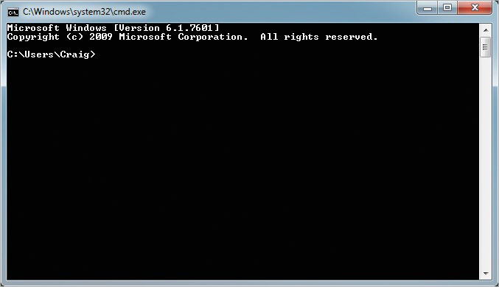

*Figura 11-12: El símbolo del sistema de Windows*

Para utilizar pip en el símbolo del sistema, escribe pip seguido de la acción que quieres que realice. Por ejemplo, vamos a instalar el módulo Flask de Python, que puedes utilizar para crear sitios web con Python. Introduce el siguiente comando en el símbolo del sistema:

> pip install Flask

En el sitio web del índice de paquetes de Python en [*http://pypi.python.org/,*](http://pypi.python.org/) puedes encontrar muchos otros módulos de Python que puedes instalar.

#### **Utilizar pip en un Mac o Raspberry Pi**

Si utilizas pip en un Mac o en una Raspberry Pi, tendrás que incluir sudo al principio del comando para que funcione. Por ejemplo, introduce esta línea:

$ sudo pip install Flask

Si aparece un error, consulta el [Capítulo 1](ch01.xhtml#ch01) para volver a comprobar las instrucciones de instalación en Mac o Raspberry Pi.

En el sitio web del índice de paquetes de Python, [*http://pypi.python.org/,*](http://pypi.python.org/) puedes encontrar muchos otros módulos de Python que puedes instalar.

[anterior](ch11_4.html)[Subtema 5 de 7: (Ver todo)](ch11.html)[siguiente](ch11_6.html)